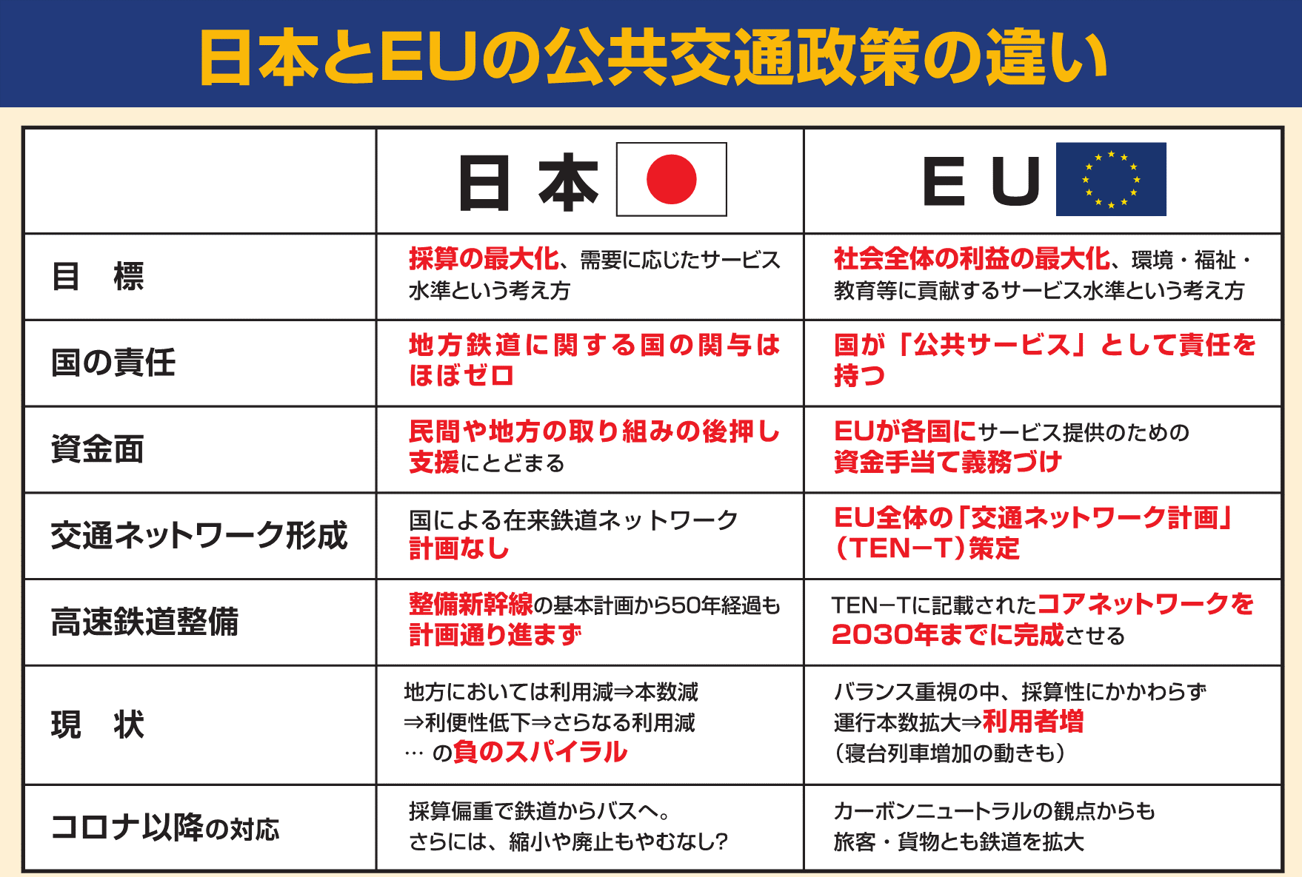

出典 令和５年３月２日参議院予算委員会 国民民主党・新緑風会 舟山康江 提出資料
（中川大京都大学名誉教授講演資料等に基づく）
令和5年3月17日 参議院国土交通委員会 国民民主党・新緑風会 嘉田由紀子 資料１
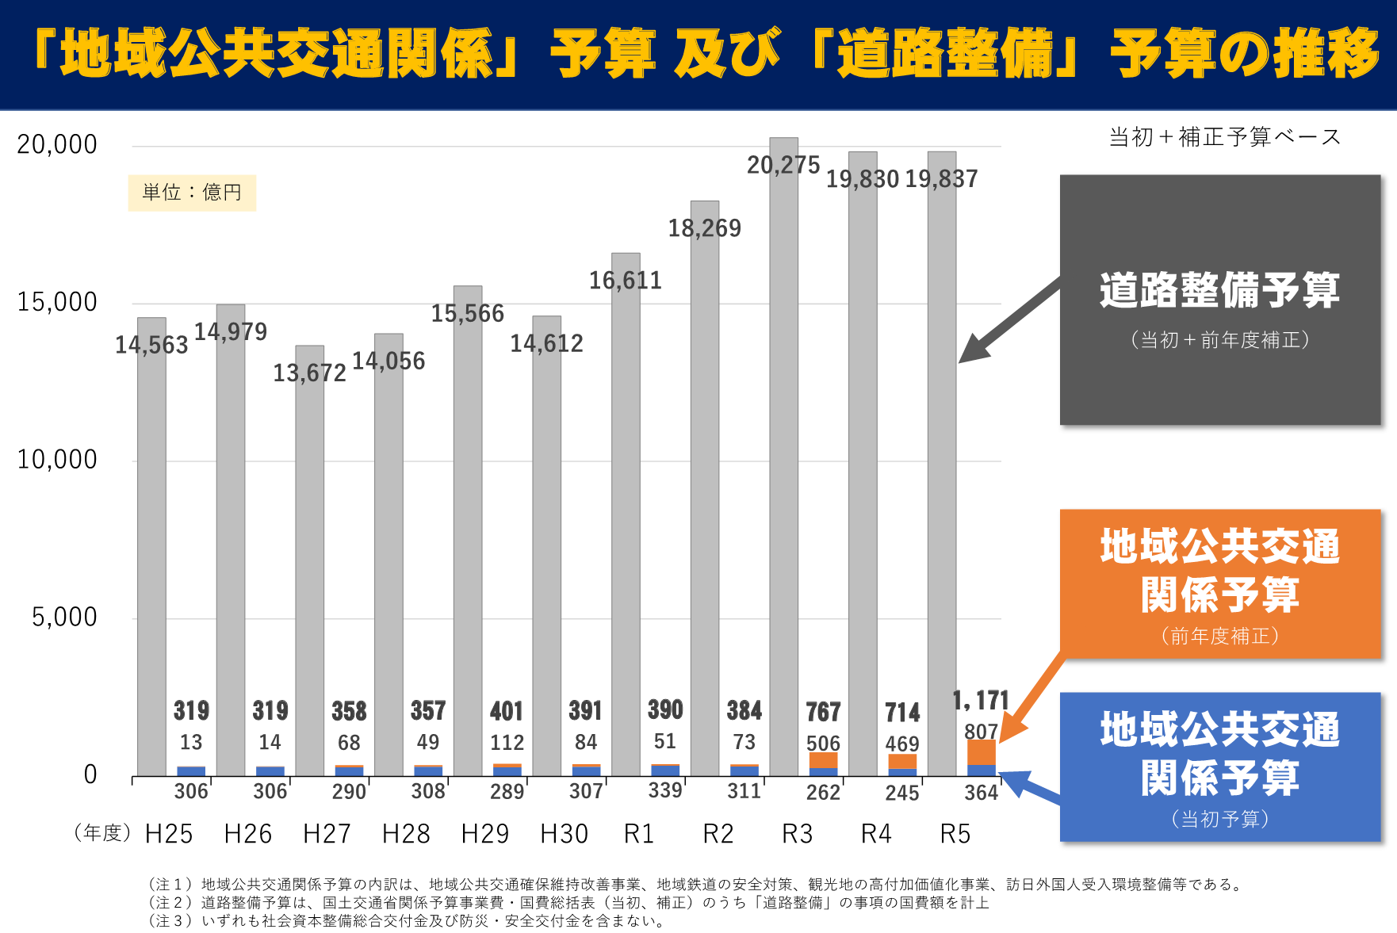

出典 令和５年３月２日参議院予算委員会 国民民主党・新緑風会 舟山康江 提出資料
(第22回交通政策審議会交通体系分科会地域公共交通部会（令和５年１月17日）中間とりまとめ（素案） 参考資料、
国土交通省各年度予算資料等に基づく)
令和5年3月17日 参議院国土交通委員会 国民民主党・新緑風会 嘉田由紀子 資料２
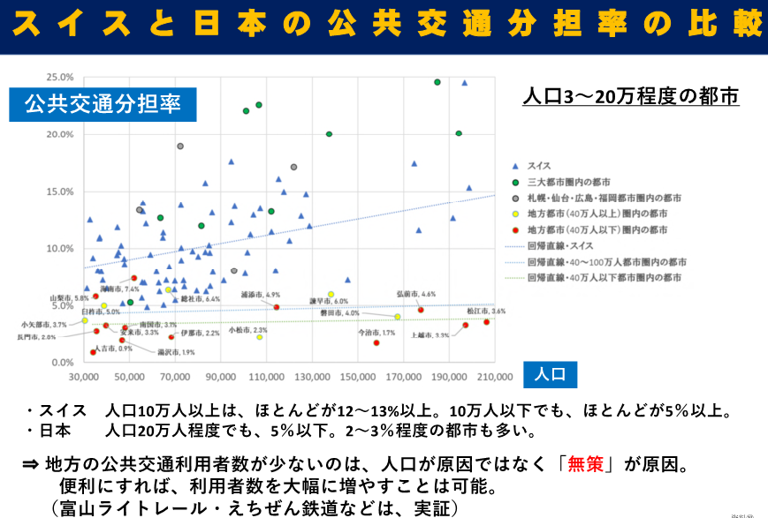

出典 令和５年３月２日参議院予算委員会 国民民主党・新緑風会 舟山康江 提出資料
（中川大京都大学名誉教授講演資料に基づく）
令和5年3月17日 参議院国土交通委員会 国民民主党・新緑風会 嘉田由紀子 資料３

